주차 | 68주차 | 기간 | 2025.12.30~ 2026.01.05 | 지도교수
이번주 한일 요약 | 후디니 작업 진행

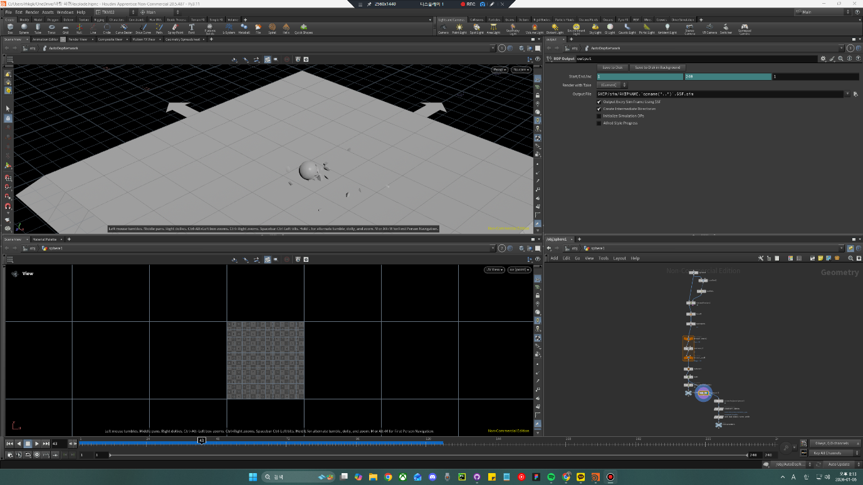
부서지는 이펙트
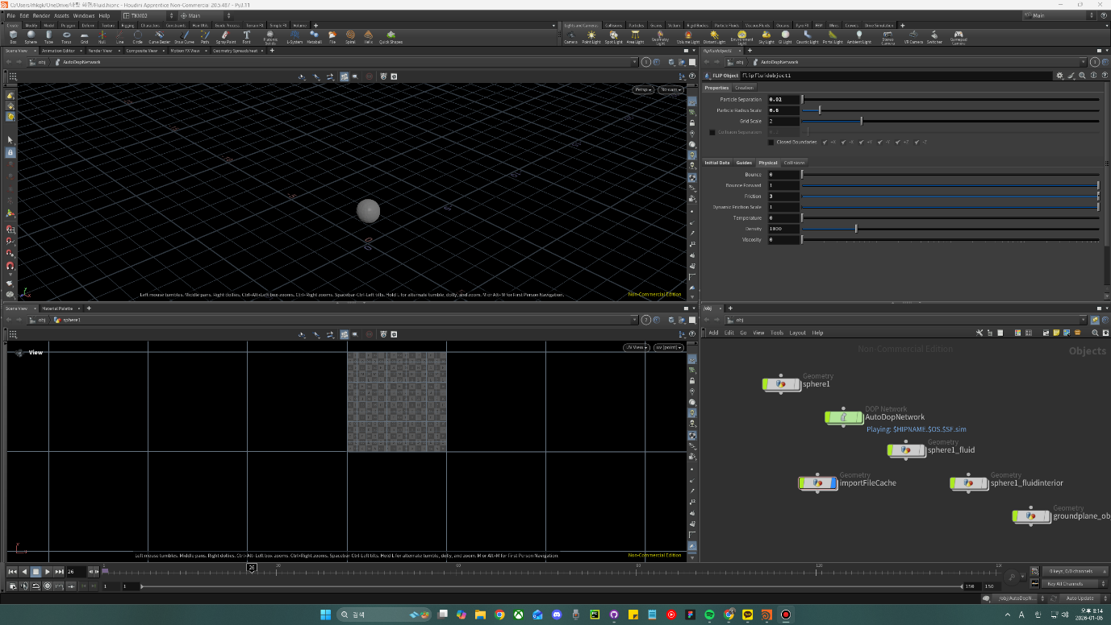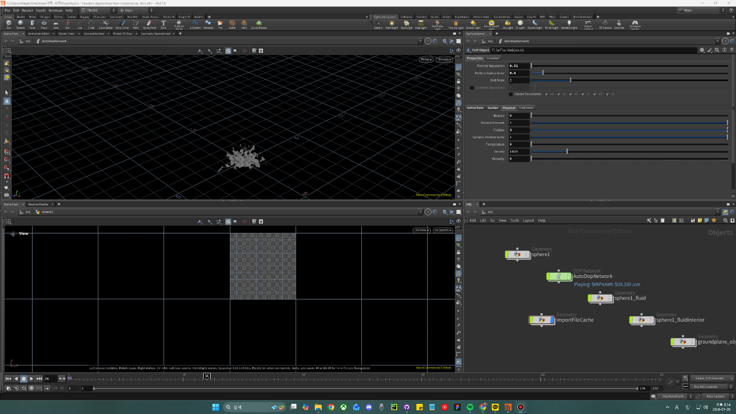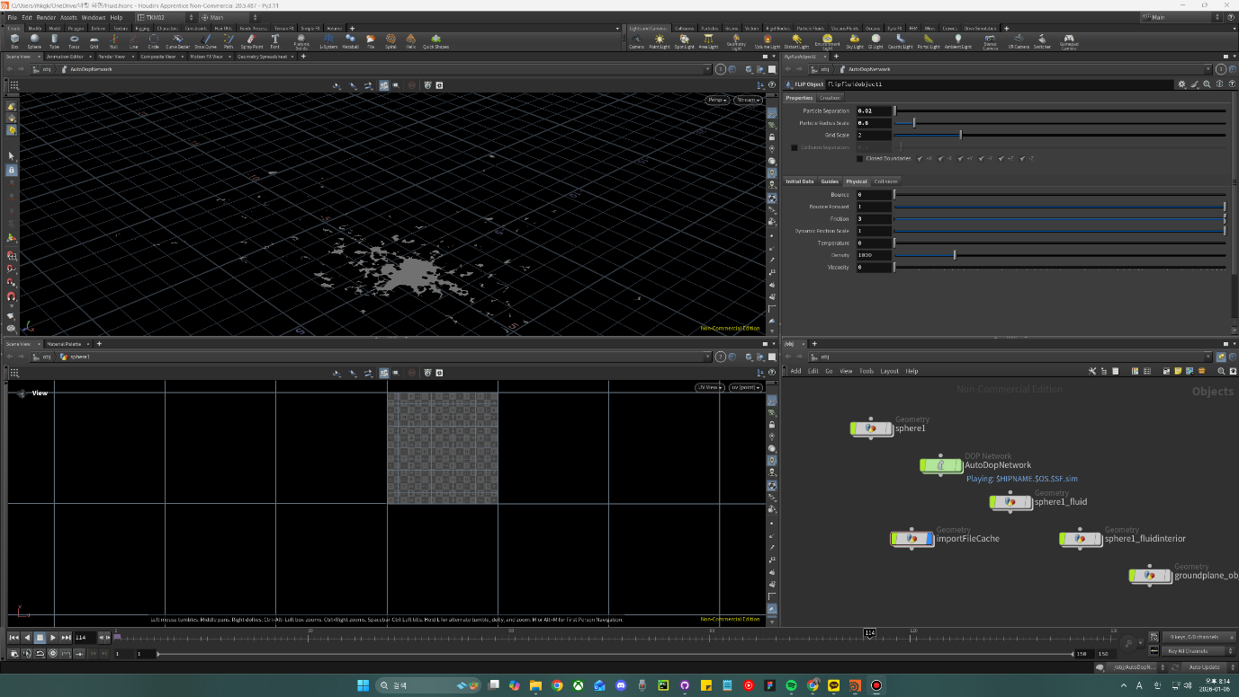
물 흩어지는 이펙트

문제점 정리 | 현재 사용하는 후디니 버전이 프리 버전이라 익스포트 안됨
해결방안 | 학생 인증 후 라이선스 업데이트 하여 익스포트 진행
다음주차 | 69주차 | 다음기간 | 2025.01.06~ 2026.01.12
다음주 할 일 | 엔진 적용 및 작업 진행
지도 교수
Comment

